Nom : Giotto
Nom au complet : Giotto di bondone
Nationalité : Italien
Période de temps : 1267-1337
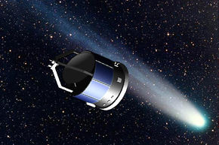
Découverte : sonde spatial

